Прислать нам на почту фотографии тех, кому надо членские билеты. Фотографии формата на документы, лучшего всего в форме и с фамилиями, но если нет, то просто в приличном виде. Название файла должно быть "ФамилияИО.**jpg**"

**Фото подходит** пример:

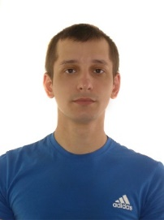 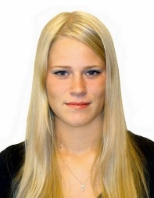 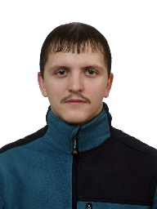 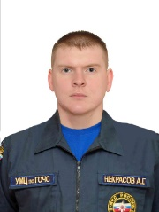

Фото **не подходит: Так сканы, сделанные с фото не надо.**

|  |  |  |
| --- | --- | --- |
| мало пикселей. | полосы на фото | Уголок на фото |
| плохо видно лицо при загрузке | Очень темное красное лицо | С печатями и скан фото |